Домашнее задание от 16.12.24.

Для групп А, Б.

**23.12. - нотный диктант по первой и второй октаве.**

**26.12. - Ëлка для всех групп 🎄**

1. Новое понятие: “Пауза”

В музыке помимо звуков разной длительности и высоты, бывают моменты когда мы слышим тишину. Это не остановка музыки, а именно момент, когда звучит тишина. Такие моменты мы называем словом - **пауза**. Запомните определение!

**Пауза - это тишина в музыке.**

Паузы тоже бывают разной продолжительности, бываю очень долгие, а бывают наоборот, едва заметные. Названия длительности пауз полностью соответствуют длительности нот и по времени длятся ровно столько же: пауза четвертная, пауза восьмая и т. д. Каждая имеет своë обозначение. Мы начнëм наше знакомство с **четвертной паузы**, так как еë легче исполнять при четвертных долях (шагах) в метре.

Запомните как она выглядит:



Повторяйте все остальные термины:

**Музыкальный звук** - это звук, который можно сыграть на музыкальном инструменте или спеть голосом.

**Октава** - это расстояние от одной ноты "до" до следующей ноты "до".

**Длительность** - это продолжительность звучания ноты.

**Ритм** - это чередование длительностей.

**Метр** - это ровные шаги.

**Реприза** - это знак повтора.

1. Чтение ритма с паузами.

Поскольку метр мы шагаем четвертями, соответственно четвертная пауза занимает всю целую долю (один шаг). При чтении ритма с листа, в момент исполнения паузы мы не хлопаем, а наоборот разводим руки в стороны и произносим ритмослог "**се**".

Прочитайте дома самостоятельно два ритма с ладошками, ритмослогами и ровными шагами (метр). Один без пауз, а второй с чнтвертной паузой. Затем выучите эти ритмы наизусть.

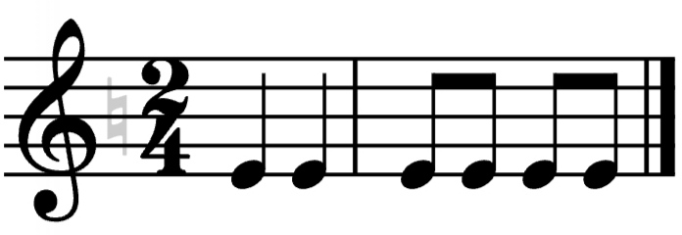

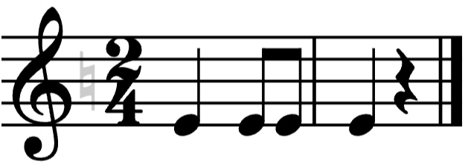

1. **Песенка “Серый кот”**

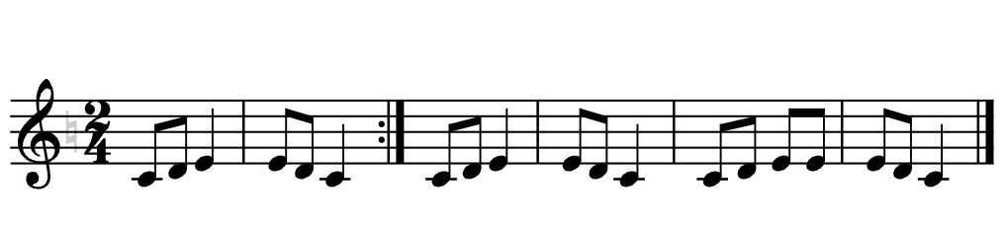

Повторяйте прошлое домашнее задание!